УРОК 1

ПОРЯДОК СЛОВ В АНГЛИЙСКОМ ПОВЕСТВОВАТЕЛЬНОМ ПРЕДЛОЖЕНИИ

WORD ORDER IN DECLARATIVE SENTENCES

В английском повествовательном предложении – прямой порядок слов, который нельзя менять, так как при изменении порядка слов меняется значение предложения.
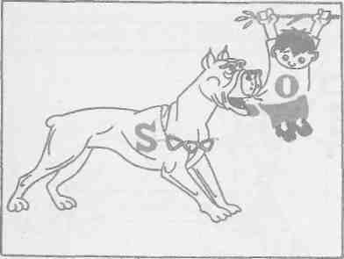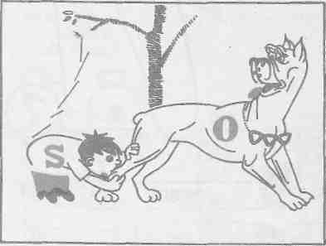
The dog bit the boy. The boy bit the dog.

Самое простое по составу предложение состоит из трёх элементов

КТО ДЕЛАЕТ ЧТО
подлежащее | сказуемое | дополнение
I | like | music
We | speak | English
They | do | their homework
He | makes | a lot of noise
You | eat | much sweets

Упражнение 1. Составьте предложения из данных слов
1. See, a zebra, I.
2. like, animals, mushrooms.
3. football, Jim, plays.
4. makes, Sam, a snowman.
5. speaks, English, he.
6. books, my sister, reads
7. wants, sweets, she.

ИЛИ

КТО ЯВЛЯЕТСЯ КЕМ-ТО, КАКИМ-ТО

подлежащее | сказуемое
подлежащее | глагол-связка | имя существительное
I | am | a student
We(They, You) | are | a doctor
She (He, It) | is | a teacher

подлежащее | сказуемое
подлежащее | глагол-связка | имя прилагательное
I | am | clever
We(They, You) | are | kind
She (He, It) | is | sure

подлежащее | сказуемое
подлежащее | глагол-связка | имя числительное
I | am | fourteen
We(They, You) | are | thirty-five
She (He, It) | is | twelve

ИЛИ

КТО НАХОДИТСЯ ГДЕ-ТО

подлежащее | глагол-связка | обстоятельство места
I | am | at school
We | are | at home
They | are | in the room
You | are | here
She (He, It) | is | out
He | is | in the park
It | is | under the bed

Упражнение 2. Составьте предложения из данных слов
1.Ten, she, is.
2. Are, the balls, red.
3. At school, the girl, is.
4. An artist, my uncle, is.
5. Are, the students, clever.

УСЛОЖНЯЕМ ПРЕДЛОЖЕНИЯ,
ДОБАВЛЯЯ ВТОРОСТЕПЕННЫЕ ЧЛЕНЫ
- ЕЩЁ ОДНО ДОПОЛНЕНИЕ

КТО ДЕЛАЕТ КОМУ ЧТО
I GAVE HIM A BOOK
подлежащее | сказуемое | дополнение | дополнение
I | showed | him | my new car
He | made | his brother | a present

КТО ДЕЛАЕТ ЧТО КОМУ
I GAVE a BOOK to HIM
подлежащее | сказуемое | дополнение | дополнение
I | showed | my new car | to him
He | made | a present | to his brother

Упражнение 3. Составьте предложения из данных слов
1. He, her, a letter, wrote.
2. Read, I, a story, Susan.
3. We, them, gave, the toys.
4. My parents, me, bought, a scooter.
5. Built, I, my daughter, a house.
give, I, him, sometimes, newspapers

Упражнение 4. Составьте предложения из данных слов
1. Took, I, the presents, to her.
2. Offered, to her, the grandfather, the car.
3. Told, she, the joke, to me.
4. Sang, we, the song, to our parents.
5. Described, he, to us, the situation.
6. situation, he, to, explained, me, the
7. Nancy, Nick, his, seldom, books, lends
8. to, I, my, took, parents, it
9. us, they, their, often, poems, read

Упражнение 5. Составьте предложения из данных слов
1. Collected, she, some magazines, him, for a present.
2. Told, them, Anna, the joke, for fun
3. A cup of coffee, them, I made, for breakfast.
4. Gave, the glass, him, Mike, for a drink.
5. I, the report, prepared, you, for the meeting.
6. ticket, I, for, am, my, buying, son, a
- ОБСТОЯТЕЛЬСТВО

КТО ДЕЛАЕТ КОМУ ЧТО ГДЕ КОГДА
SHE GAVE HIM A BOOK at school yesterday

Упражнение 6 . Составьте предложения из данных слов
1. I, my mother, by chance, met, at school.
2. Collected, we, stamps, from time to time, for our pleasure.
3. Read, my brother, bedtime stories, I, with great pleasure, every evening.
4. At the market, Sold, he, his car, Ann, immediately.
5. Showed, he, us, at a party, her photograph, once.
6. goes, his, to, wife, the, never, theatre.
7. studied, the, they, in, lesson, afternoon, the.
8. every day , John, walks, home.

